PEDIDO DE PROVIDÊNCIAS Nº 1491/2023
Solicitação de revisão da rede de esgoto na extensão da Rua Ulisses Guimarães, no Bairro Roselândia.
Solicita-se, após os trâmites regimentais, que seja enviada cópia da presente proposição ao Poder Executivo, para que realize as seguintes providências:

Solicitação de revisão da rede de esgoto na extensão da Rua Ulisses Guimarães, no Bairro Roselândia, devido a entupimentos e afundamento da calçada.

Essa situação está acarretando problemas de entupimento do esgoto e infiltração. Conforme moradores, a tubulação passa por dentro das residências, além do risco de alguém cair dentro dos buracos nas calçadas, principalmente as crianças, pondo em risco sua integridade física e segurança.

Novo Hamburgo, 02 de maio de 2023.
Vereadora Lourdes Valim
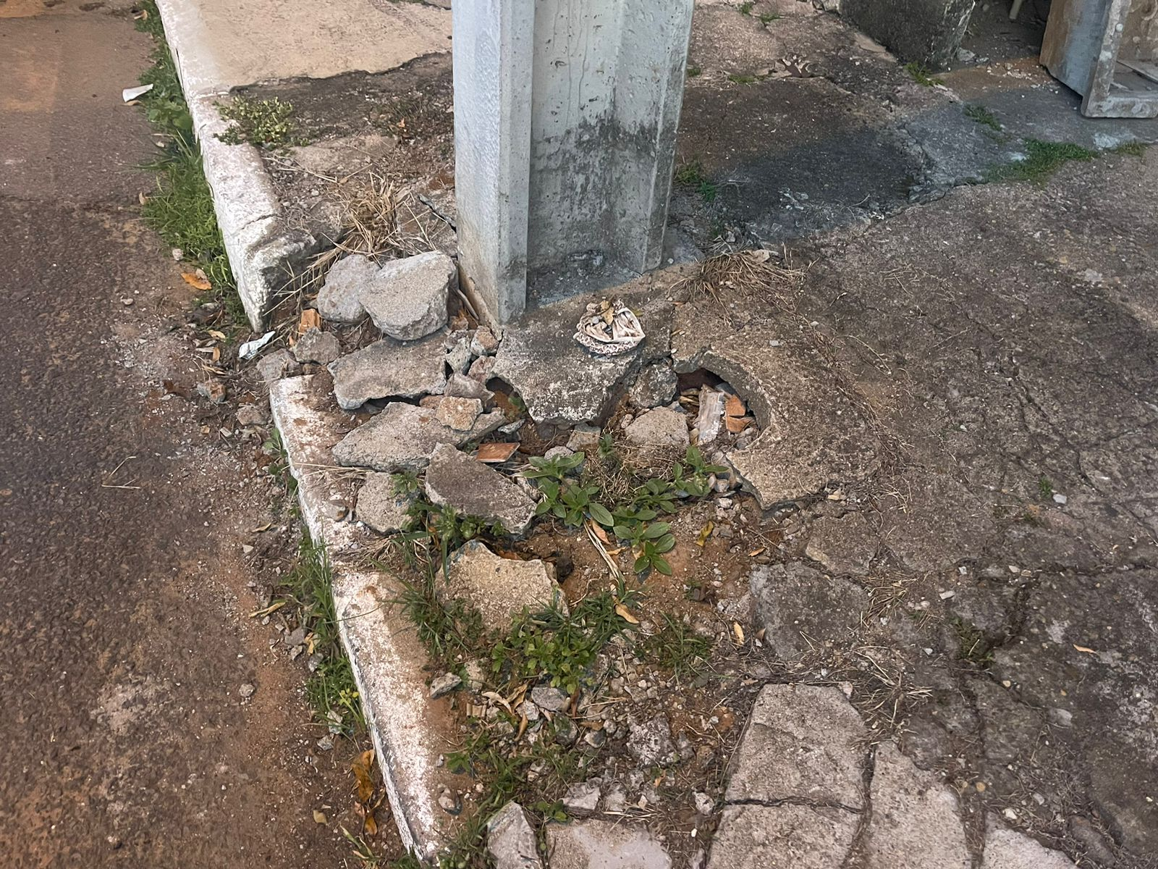
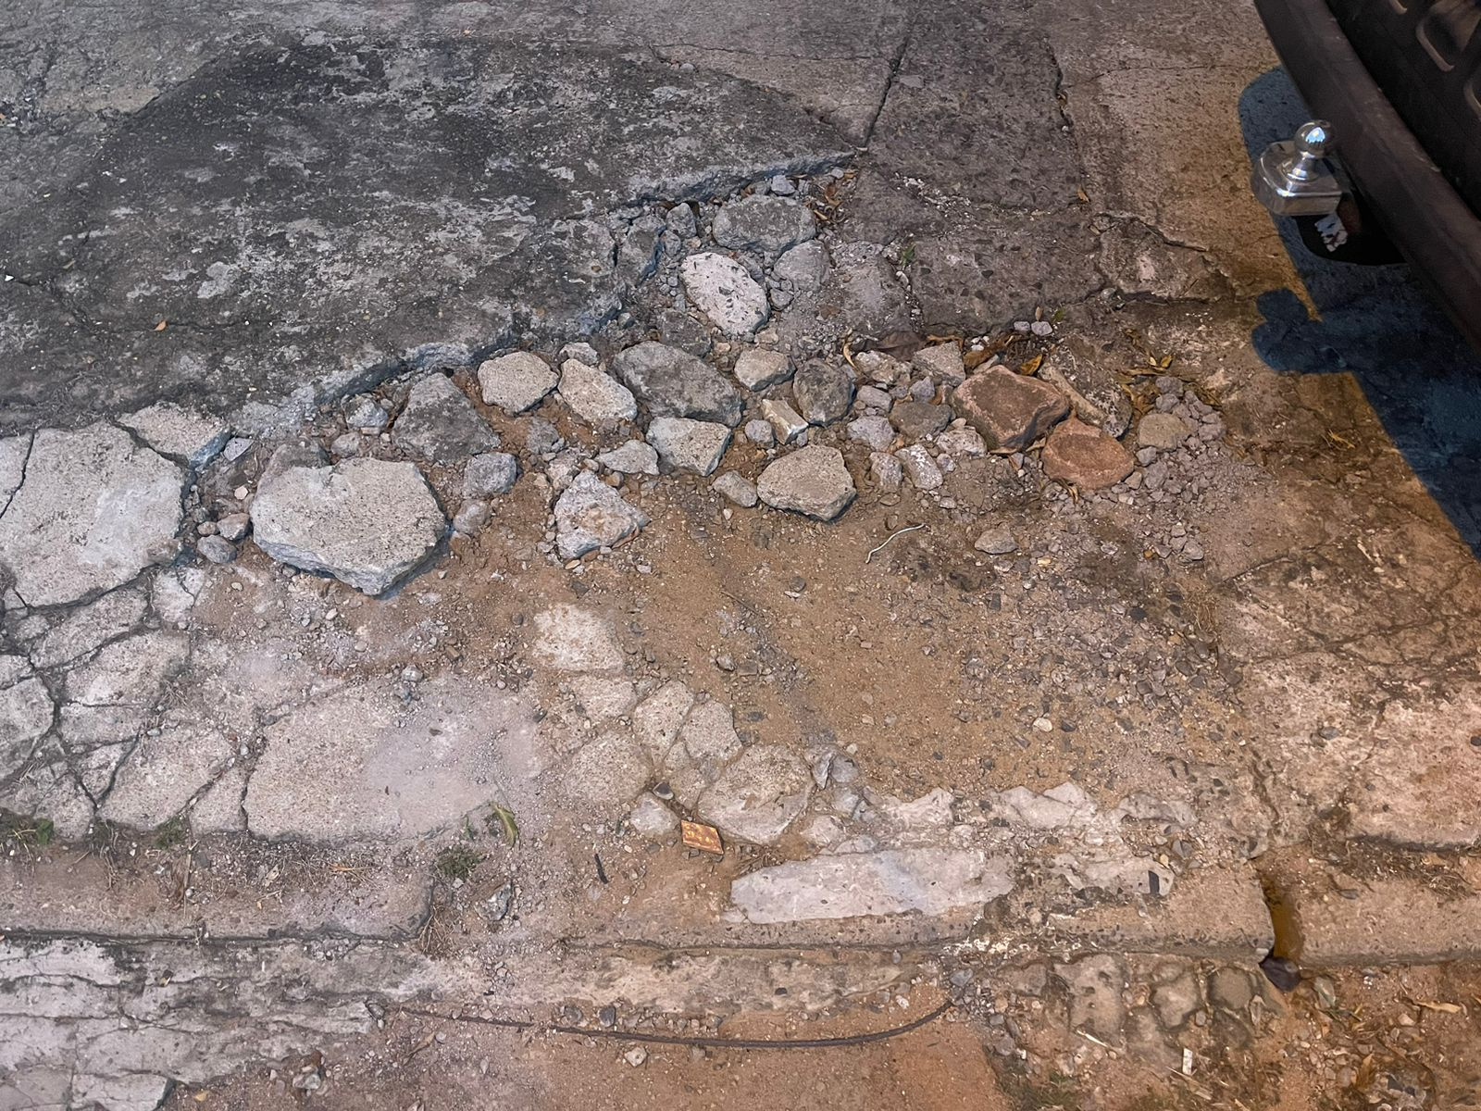

Obs: Redação conforme o original da autora.
/VM/AO

